PRŮZKUM ZÁJMU O NÁJEMNÍ BYTY
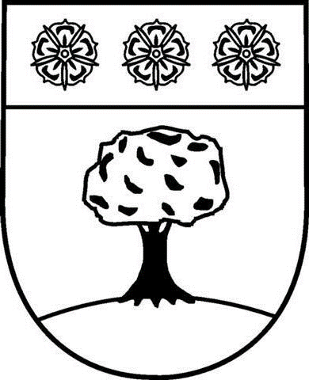
Soukromý investor i Obec Dolní Morava plánují výstavbu nových nájemních bytů v obci. Cena nájmu bude tržní, tak aby byly pokryty náklady související s výstavbou bytů, protože normální nájemní bydlení v tuto chvíli není dotováno (dotováno je pouze bydlení pro nízkopříjmové skupiny obyvatel). Z tohoto důvodu je prováděn aktuální průzkum zájemců o nájemní bydlení. Uvedená data budou shromážděna Obcí Dolní Morava pro evidenci žadatelů o obecní byt a v případě vyslovení souhlasu budou v případě výstavby soukromých nájemních bytů předány kontaktní informace majiteli těchto bytů. Formuláře doručte na obecní úřad co nejdříve, nejlépe do konce září 2021.

Jméno: …………………………………
Příjmení: …………………………………
Adresa: …………………………………
…………………………………
Telefon: …………………………………
Věk: …………………………………

Počet osob, které by byt užívali: ………………
Z toho děti mladší 15-ti let: ………………

Požadovaná velikost bytu: Akceptovatelný nájem (bez energií, služeb a vybavení):
1+kk 25 – 30 m² 1 750 Kč 2 500 Kč 3 500 Kč
2+kk 40 - 50 m² 3 500 Kč 5 000 Kč 6 000 Kč
3+kk 70 – 90 m² 5 000 Kč 9 000 Kč 11 000 Kč

Preferuji:
holobyt (bez kuchyňské linky, podlahových krytin, dveří)
vybavený byt s příplatkem přibližně 1 500 Kč / měsíc

Souhlasím s poskytnutím kontaktních údajů případnému soukromému vlastníkovi nájemního bytu v obci.

V ……………………….. dne ……………………….
…………………………….
podpis

Poznámka: Vhodnou odpověď označte křížkem ve čtverečku.

